УДК 614.842/.847:006.354 Группа Т58
ГОСУДАРСТВЕННЫЙ СТАНДАРТ СОЮЗА ССР
Система стандартов безопасности труда
ПОЖАРНАЯ ТЕХНИКА ДЛЯ ЗАЩИТЫ ОБЪЕКТОВ
Основные виды. Размещение и обслуживание
Occupational safety standards system.
Fire-fighting equipment for protection of units.
Basic types. Location and maintenance
ОКП 48 5400
ГОСТ 12.4.009-83
Взамен
ГОСТ 12.4.009-75

Постановлением Государственного комитета СССР по стандартам от 10 октября 1983 г. N 4882 срок действия установлен
с 01.01.85
до 01.01.90
Несоблюдение стандарта преследуется по закону
Настоящий стандарт устанавливает основные виды пожарной техники, предназначенной для защиты от пожаров предприятий, зданий и сооружений (далее -объекты), а также требования к ее размещению и обслуживанию.
Стандарт не распространяется на:
установки пожаротушения и пожарной сигнализации, предназначенные для защиты транспортных средств;
пожарные поезда, суда, вертолеты и самолеты.

1. Общие положения
1.1. Пожарную технику, предназначенную для защиты объектов, подразделяют на группы:
пожарные машины (автомобили, мотопомпы и прицепы);
установки пожаротушения;
установки пожарной сигнализации;
огнетушители;
пожарное оборудование;
пожарный ручной инструмент;
пожарный инвентарь;
пожарные спасательные устройства.
Основные виды пожарной техники для защиты объектов, входящие в состав указанных групп, приведены в обязательном приложении 1.
1.2. Номенклатура изделий пожарной техники, их количество и схема размещения для каждого конкретного объекта должны устанавливаться с учетом обеспечения требуемого ГОСТ 12.1.004-76 уровня противопожарной защиты, а также в зависимости от:
особенностей развития возможного пожара на данном объекте;
норм расхода на пожаротушение воды и других огнетушащих веществ;
времени прибытия пожарных подразделений к месту возможного пожара.
1.3. Размещаемые на объекте изделия пожарной техники по исполнениям должны соответствовать:
категории производств по взрывной, взрыво-пожарной и пожарной опасности;
классу ЭСИБ по ГОСТ 12.1.018-79;
климатическому районированию объекта и категории размещения пожарной техники по ГОСТ 15150-69;
агрессивности окружающей среды;
значениям параметров внешних вибрационных воздействий.
1.4. Количество и номенклатуру основных видов пожарной техники устанавливают в соответствующих общесоюзных и (или) ведомственных нормах (правилах), утвержденных в установленном порядке.
1.5. К размещению на объектах допускается пожарная техника, на которую имеется нормативно-техническая документация.
1.6. Необходимость обеспечения постановкой готовности к действию пожарной техники, введенной в эксплуатацию на объекте, и проведения соответствующих мероприятий по пожарной безопасности устанавливается документами, указанными в справочном приложении 2.
1.7. Пожарная техника должна применяться только для борьбы с пожаром.
Использование пожарной техники для хозяйственных нужд или для выполнения производственных задач запрещается.
1.8. Введенные в эксплуатацию пожарные мотопомпы, ручные установки пожаротушения, огнетушители, пожарное оборудование водопроводных сетей, пожарный инвентарь должны иметь учетные (инвентаризационные) номера по принятой на объекте системе нумерации.
1.9. Дверцы пожарных шкафов, устройства ручного пуска огнетушителей и установок пожаротушения должны быть опломбированы.
1.10. На защищаемом объекте должны быть вывешены планы по ГОСТ 12.1.114-82 с указанием мест расположения пожарной техники.
1.11. Пожарная техника, требующая ручного обслуживания или применения, должна размещаться с учетом удобства ухода за ней, наблюдения, использования, а также достижения наилучшей видимости с различных точек размещаемого пространства.
Подходы (подъезды) к месту размещения таких видов пожарной техники должны быть всегда свободными.
1.12. Для определения местонахождения стационарно установленной пожарной техники (устройства ручного пуска) должны применяться соответствующие указательные знаки по ГОСТ 12.4.026-76 с расположением их на видном месте на высоте 2 -2,5 м от пола как внутри, так и вне помещений. В необходимых случаях должен устанавливаться также знак со смысловым значением "Проход держать свободным" по ГОСТ 12.4.026-76.
У места расположения подземного пожарного гидранта должен устанавливаться соответствующий указатель типового образца, объемный со светильником или плоский, выполненный с использованием флуоресцентных или светоотражающих покрытий.
1.13. С целью быстрого нахождения пожарной техники, установленной внутри помещений сложной планировки и (или) насыщенных оборудованием, следует на видных местах строительных конструкций (колонн, ограждений и т. п.) над местами размещения пожарной техники наносить горизонтальную красную полосу шириной 200 -400 мм.
Участки поверхности, на которой просматриваются ручные огнетушители, ручные пожарные извещатели, устройства ручного пуска установок пожаротушения и насосов, повышающих давление в сети пожарного водоснабжения, необходимо окрашивать в белый цвет с красной окантовкой шириной 20 -50 мм.

2. Требования к размещению и обслуживанию
2.1. Пожарные автомобили, мотопомпы и прицепы
2.1.1. Перед вводом в эксплуатацию (постановкой в боевой расчет) пожарные автомобили, мотопомпы и прицепы должны подвергаться испытаниям на соответствие требованиям нормативно-технической документации.
2.1.2. Пожарные автомобили, мотопомпы и прицепы, введенные в эксплуатацию (поставленные в боевой расчет или резерв), должны находиться в полной боевой готовности к выезду (применению) по тревоге: быть в исправном состоянии, полностью заправлены горючим, смазочными материалами, иметь полный комплект годного к применению пожарно-технического вооружения и необходимый запас огнетушащих средств.
2.1.3. Виды, периодичность, содержание и технологическая последовательность работ по техническому обслуживанию пожарных автомобилей, мотопомп и прицепов должны соответствовать требованиям, установленным в эксплуатационной документации на изделия конкретных типов (марок), "Наставлению по эксплуатации пожарной техники", утвержденному ГУПО МВД СССР, или требованиям другой документации аналогичного содержания, утвержденной в установленном порядке.
2.1.4. Пожарные автомобили, мотопомпы и прицепы в период оперативного ожидания должны размещаться в помещениях с температурой окружающей среды не ниже 10 град С.
2.1.5. Работы по техническому обслуживанию и ремонту пожарных автомобилей должны проводиться с соблюдением требований ГОСТ 12.3.017-79.
Оборудование, используемое для проведения технического обслуживания и ремонта пожарных автомобилей, должно соответствовать ГОСТ 12.2.027-80.
2.2. Установки пожаротушения
и установки пожарной сигнализации
2.2.1. Автоматические установки пожаротушения и установки пожарной сигнализации, смонтированные и введенные в эксплуатацию на объекте, должны отвечать требованиям проектной документации, отраслевым стандартам, ГОСТ 12.2.007.0-75, а также "Типовым правилам технического содержания установок пожарной автоматики", утвержденным ГУПО МВД СССР.
К введению в эксплуатацию допускаются установки, на которые имеются инструкции по эксплуатации на установку в целом по ГОСТ 2.601-68.
2.2.2. Сосуды и баллоны установок пожаротушения, масса огнетушащего средства или давление среды в которых менее расчетного на 5 % и более, подлежат дозарядке или перезарядке.
2.2.3. Помещения, защищаемые установками объемного пожаротушения, должны быть оборудованы самозакрывающимися дверьми.
2.2.4. Автоматические установки объемного пожаротушения, имеющие электрическую часть и предназначенные для защиты помещений с пребыванием в них людей, допускаются к введению в эксплуатацию при наличии в их составе:
устройства переключения автоматического пуска на ручной с выдачей соответствующего сигнала в помещение дежурного персонала;
звуковых и световых пожарных оповещателей.
Световой сигнал оповещения в виде надписи на световых табло "Газ -уходи!" ("Пена -уходи!") и звуковой сигнал оповещения должны выдаваться одновременно в пределах защищаемого помещения.
При этом у входа в защищаемое помещение должен появиться световой сигнал "Газ -не входить!" ("Пена -не входить!"), а в помещении дежурного персонала -соответствующий сигнал с информацией о подаче огнетушащего средства.
2.2.5. Автоматические установки пожаротушения, конструктивное исполнение которых предусматривает наличие дублирующего ручного пуска, должны эксплуатироваться в автоматическом режиме.
2.2.6. При срабатывании автоматических установок пожаротушения и установок пожарной сигнализации в помещениях, где произошел пожар, должны автоматически отключаться системы вентиляции и кондиционирования воздуха в соответствии с требованиями Строительных норм и правил, утвержденных Госстроем СССР.
2.2.7. Устройства ручного пуска установок объемного (кроме локального) пожаротушения должны располагаться вне защищаемого помещения у эвакуационных выходов с обеспечением свободного доступа к ним.
Устройства ручного пуска установок локального пожаротушения должны находиться вне возможной зоны горения на безопасном от нее расстоянии. При этом должна обеспечиваться возможность дистанционного включения установки вне защищаемого помещения.
2.2.8. Устройства ручного пуска установок пожаротушения и ручные извещатели установок пожарной сигнализации должны быть обеспечены защитой от случайного приведения их в действие или механического повреждения.
2.2.9. Сосуды и баллоны установок пожаротушения должны размещаться в условиях, исключающих попадание прямых солнечных лучей и непосредственное (без заградительных щитков) воздействие отопительных и нагревательных приборов.
2.2.10. При размещении сосудов или батарей баллонов с запасом огнетушащих средств с специальном помещении у входа в него должна вывешиваться табличка или световое табло с надписью "Станция пожаротушения".
Помещения станций пожаротушения должны удовлетворять требованиям Строительных норм на проектирование установок пожаротушения, утвержденных Госстроем СССР, а также должны быть:
оборудованы приточно-вытяжной вентиляцией с нижним забором воздуха, обеспечивающей состояние воздушной среды, содержание вредных веществ в которой не превышает предельно допустимые для них концентрации по ГОСТ 12.1.005-76;
оснащены принципиальной схемой установки с указанием направлений подачи огнетушащего средства и наименований (номеров) помещений, куда ведет каждое направление, а также с описанием принципа действия установки;
постоянно закрыты.
Ключи от помещения станции пожаротушения должны находиться в диспетчерской у персонала, ведущего круглосуточное дежурство, о чем при входе в помещение должна быть соответствующая информация.
2.2.11. Станции пожарной сигнализации должны устанавливаться в помещении, где находится персонал, ведущий круглосуточное дежурство.
2.2.12. Окраска составных частей установок пожаротушения, включая трубопроводные коммуникации, должна соответствовать требованиям ГОСТ 12.4.026-76 и отраслевых стандартов.
2.2.13. Работы по техническому обслуживанию установок должны выполняться с соблюдением требований безопасности, установленных в эксплуатационной документации.
Приспособления, используемые при монтаже и техническом обслуживании установок, должны удовлетворять требованиям ГОСТ 12.2.012-75.
2.2.14. При работе с установками пожарной сигнализации, имеющими в своем составе радиоизотопные пожарные извещатели, должны соблюдаться "Санитарные правила устройства и эксплуатации радиоизотопных приборов", утвержденные Минздравом СССР.
2.3. Огнетушители.
2.3.1. К введению в эксплуатацию допускаются огнетушители, удовлетворяющие требованиям пп. 1.8.; 1.9, имеющие бирки и маркировочные надписи на корпусе по ГОСТ 12.2.037-78 и окрашенные в красный сигнальный цвет по ГОСТ 12.4.026-76.
2.3.2. Зарядка и перезарядка огнетушителей всех типов должна выполняться в соответствии с инструкциями по эксплуатации.
Газовые и закачные огнетушители, масса огнетушащего заряда и (или) давление рабочей среды в которых менее расчетных на 5 % и более при температуре (20 ± 2)°С, подлежат дозарядке (перезарядке).
2.3.3. Маркировка на корпусе огнетушителей должна, как правило, быть выполнена методами шелкографии, декалькомании или наклейкой этикеток на синтетической основе.
2.3.4. Огнетушители должны размещаться в легкодоступных и заметных местах, где исключено попадание на них прямых солнечных лучей и непосредственное (без заградительных щитков) воздействие отопительных и нагревательных приборов.
Ручные огнетушители должны размещаться методами:
навески на вертикальные конструкции на высоте не более 1,5 м от уровня пола до нижнего торца огнетушителя и на расстоянии от двери, достаточном для ее полного открывания;
установки в пожарные шкафы совместно с пожарными кранами, в специальные тумбы или на пожарные щиты и стенды.
2.3.5. Навеска огнетушителей на кронштейны, установка их в тумбы или пожарные шкафы должны выполняться так, чтобы обеспечивалась возможность прочтения маркировочных надписей на корпусе.
2.3.6. Огнетушители, размещаемые вне помещений или в неотапливаемых помещениях и не предназначенные для эксплуатации при отрицательных температурах, подлежат съему на холодный период. В таких случаях на пожарных щитах и стендах должна помещаться информация о месте расположения ближайшего отапливаемого помещения, где хранят огнетушители в течение указанного периода.
2.4. Пожарное оборудование.
2.4.1. Водопроводная сеть, на которой устанавливают пожарное оборудование, должна обеспечивать требуемый напор и пропускать расчетное количество воды для целей пожаротушения.
При недостаточном напоре на объектах должны устанавливаться насосы, повышающие давление в сети.
2.4.2. На объектах с пожарным водопроводом высокого или низкого давления, оборудованным насосами, повышающими давление в сети, в зонах зданий, сооружений, не обеспеченных водопроводом, должны быть созданы посты, оснащенные пожарной колонкой и напорными пожарными рукавами длиной не менее 100 м с присоединенным пожарным стволом.
Взамен постов допускается устанавливать прицепы, оснащенные так же, как посты.
Число постов или прицепов на объекте, определяемое в установленном порядке, должно быть согласовано с органами Государственного пожарного надзора.
2.4.3. Пожарные гидранты, гидрант-колонки и пожарные краны должны не реже чем через каждые 6 мес подвергаться техническому осмотру и проверяться на работоспособность посредством пуска воды с регистрацией результатов в журнале по форме 21 ГОСТ 2.601-68. При обслуживании пожарного оборудования водопроводных сетей должны соблюдать требования ГОСТ 12.3.006-75.
2.4.4. Крышки люков колодцев подземных пожарных гидрантов должны быть очищены от грязи, льда, снега; в холодный период утеплены, а стояк освобожден от воды.
2.4.5. Монтаж пожарных клапанов на внутреннем водопроводе зданий (сооружений) должен выполняться с соблюдением требований Строительных норм и правил на внутреннее водоснабжение, утвержденных Госстроем СССР, а также следующих требований:
маховичок клапана должен располагаться так, чтобы обеспечивалось удобство его охвата рукой и вращения;
выходной патрубок клапана должен располагаться так, чтобы обеспечивалось удобство присоединения пожарного рукава и исключался резкий "излом" рукава при прокладывании его в любую от клапана сторону.
Пожарный клапан, изготовленный из чугуна, должен быть окрашен в красный цвет в соответствии с ГОСТ 14202-69.
2.4.6. К введению в эксплуатацию допускаются пожарные краны, оборудованные:
пожарным клапаном с соединительной головкой;
напорным пожарным рукавом с присоединенным к нему пожарным стволом;
рычагом для облегчения открывания клапана.
Пожарный рукав должен быть присоединен к клапану.
Пожарный кран с перечисленным оборудованием должен размещаться в пожарном шкафу.
2.4.7. Порядок содержания и обслуживания пожарных рукавов должен соответствовать "Инструкции по эксплуатации и ремонту пожарных рукавов", утвержденной ГУПО МВД СССР.
2.5. Пожарный ручной инструмент и инвентарь.
2.5.1. Немеханизированный пожарный ручной инструмент, размещаемый на объекте в составе комплектации пожарных щитов и стендов, подлежит периодическому обслуживанию, включающему следующие операции:
очистку от пыли, грязи и следов коррозии;
восстановление окраски на соответствие ГОСТ 16714-71 и ГОСТ 12.4.026-76;
правку ломов и цельнометаллических багров для исключения остаточных деформаций после использования;
восстановление требуемых углов заточки инструмента с соблюдением требований ГОСТ 12.3.023-80.
2.5.2. Пожарные шкафы на вновь строящихся и реконструируемых объектах, выполняемые в любом из трех вариантов (навесные, приставные и встроенные), наряду с возможностью размещения в них комплекта оборудования пожарного крана по п. 2.4.6, должны позволять устанавливать не менее двух ручных огнетушителей вместимостью по 10 л.
Встроенные пожарные шкафы для таких объектов должны иметь размеры, позволяющие размещать в них, кроме указанного выше состава комплектации, два или четыре комплекта пожарных кранов с пожарными клапанами Dy = 70 мм, располагаемыми на спаренных стояках.
2.5.3. Пожарные шкафы должны иметь вентиляционные отверстия и быть оборудованы устройствами для размещения пожарного рукава, уложенного в двойную скатку или "гармошку".
2.5.4. Внешнее оформление пожарных шкафов должно включать красный сигнальный цвет по ГОСТ 12.4.026-76.
2.5.5. Пожарные щиты и стенды должны обеспечивать:
защиту огнетушителей от попадания прямых солнечных лучей, а также защиту съемных комплектующих изделий от использования посторонними лицами не по назначению (для щитов и стендов, устанавливаемых вне помещений);
удобство и оперативность съема (извлечения) закрепленных на щите или стенде комплектующих изделий.
2.5.6. Комплектация пожарных щитов и стендов должна соответствовать правилам пожарной безопасности для определенных категорий объектов, утвержденным или согласованным с ГУПО МВД СССР.
2.5.7. Окраска пожарного инвентаря, цвета и схема окраски пожарных щитов -по ГОСТ 12.4.026-76.
2.5.8. Ящики для песка должны иметь вместимость 0,5; 1,0 и 3,0 м3 и быть укомплектованы совковой лопатой по ГОСТ 3620-76.
Емкости для песка, входящие в конструкцию пожарного стенда, должны быть вместимостью не менее 0,1 м3.
Конструкция ящика (емкости) должна обеспечивать удобство извлечения песка и исключать попадание осадков.
2.5.9. Бочки для хранения воды для пожаротушения должны иметь вместимость не менее 0,2 м3 и быть укомплектованы пожарным ведром. Вместимость пожарных ведер должна быть не менее 0,008 м3.
2.5.10. На дверце пожарных шкафов с внешней стороны, на пожарных щитах, стендах, ящиках для песка и бочках для воды должны быть указаны порядковые номера и номер телефона ближайшей пожарной части.
Порядковые номера пожарных шкафов и щитов указывают после соответствующих буквенных индексов: "ПК" и "ПЩ".
2.5.11. Пожарный инвентарь должен размещаться на видных местах, иметь свободный и удобный доступ и не служить препятствием при эвакуации во время пожара.
Приложение 1
Обязательное
Основные виды пожарной техники для защиты объектов

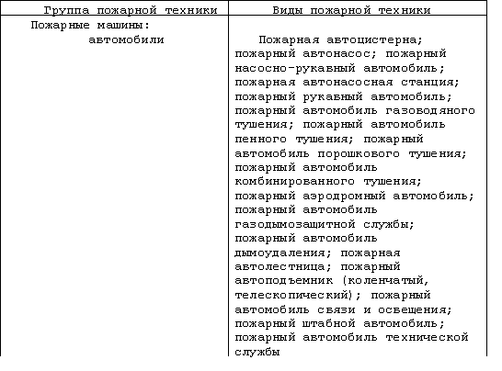

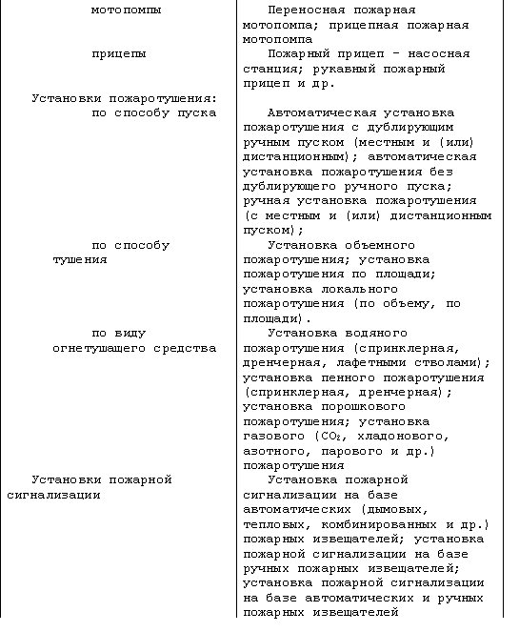

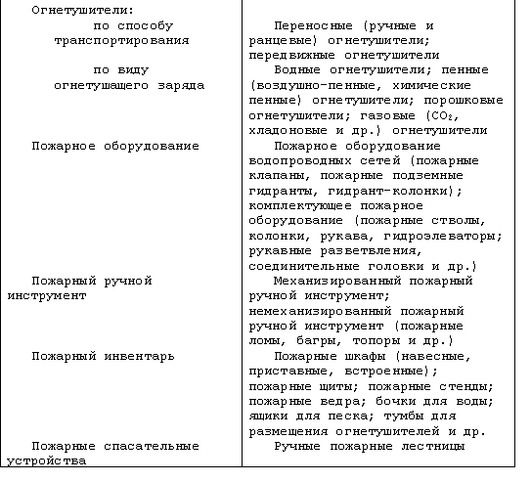

Приложение 2
Справочное
Документы, регламентирующие мероприятия по обеспечению пожарной безопасности объекта
Постановление СНК Союза ССР от 15 апреля 1927 г. "О мерах охраны государственных и имеющих государственное значение предприятий, складов, сооружений".
Постановление Совета Министров СССР от 3 мая 1966 г. N 344 "Об улучшении организации пожарной охраны в стране".
Постановление Совета Министров СССР от 15 июля 1977 г. N 654 "О мерах по повышению пожарной безопасности в населенных пунктах и на объектах народного хозяйства".
Постановление Совета Министров СССР от 26 декабря 1977 г. N 1115 "Об утверждении "Положения о Государственном пожарном надзоре в СССР".
Информационные данные
Разработан Министерством внутренних дел СССР
Исполнители
В.В. Дьяков, д-р техн. наук (руководитель темы); А.К. Микеев;
В.В. Пивоваров; М.С. Васильев; В.В. Росляков; Н.Д. Шебеко;
М.Н. Исаев, канд. техн. наук; А.И. Некрасов; А.Ф. Бобровский;
А.Н. Смуров; Н.Ф. Бубырь, канд. техн. наук.
Внесен Министерством внутренних дел СССР
Зам. министра П.А. Олейник
Утвержден и введен в действие Постановлением Государственного комитета СССР по стандартам от 10 октября 1983 г. N 4882
Оглавление
Введение
1. Общие положения
2. Требования к размещению и обслуживанию
2.1. Пожарные автомобили, мотопомпы и прицепы
2.2. Установки пожаротушения и установки пожарной сигнализации
2.3. Огнетушители
2.4. Пожарное оборудование
2.5. Пожарный ручной инструмент и инвентарь
Приложение 1. Основные виды пожарной техники для защиты объектов
Приложение 2. Документы, регламентирующие мероприятия по обеспечению пожарной безопасности объекта
Информационные данные

ГОСТ 12.4.009-83. Пожарная техника для защиты объектов. Основные виды. Размещение и обслуживание
Постановление Госстандарта СССР от 10.10.83 N 4882, 12.4.009-83
Госстандарт СССР
Дата внесения в БД: (Дата внесения в БД)

Стандарты, правила, нормы, инструкции

Государственные стандарты ССБТ

Безопасность производственного оборудования

